原作者的博客地址：
Qt/C++ 模仿酷狗音乐播放器v8.0Demo - 小乌龟的博客 - 博客频道 - CSDN.NET
http://blog.csdn.net/what951006/article/details/51762463

视频效果演示地址：
http://v.youku.com/v_show/id_XMTc4MzYzNzg5Mg==.html?from=s1.8-1-1.2&spm=a2h0k.8191407.0.0

Demo程序下载地址：
http://download.csdn.NET/detail/what951006/9576238

github源码分享地址：
https://github.com/what951006/KuGouDemo

编译环境说明：
1.我用的Qt5.7 mingw版本编译成功Release和Debug都编译成功，启动时报错
解决方法：把KuGouDemo-KuGouDemo-V1.0\bin目录下的dll拷贝到生成路径再运行就可以

-----Qt分享交流群 马小弟

部分效果图：
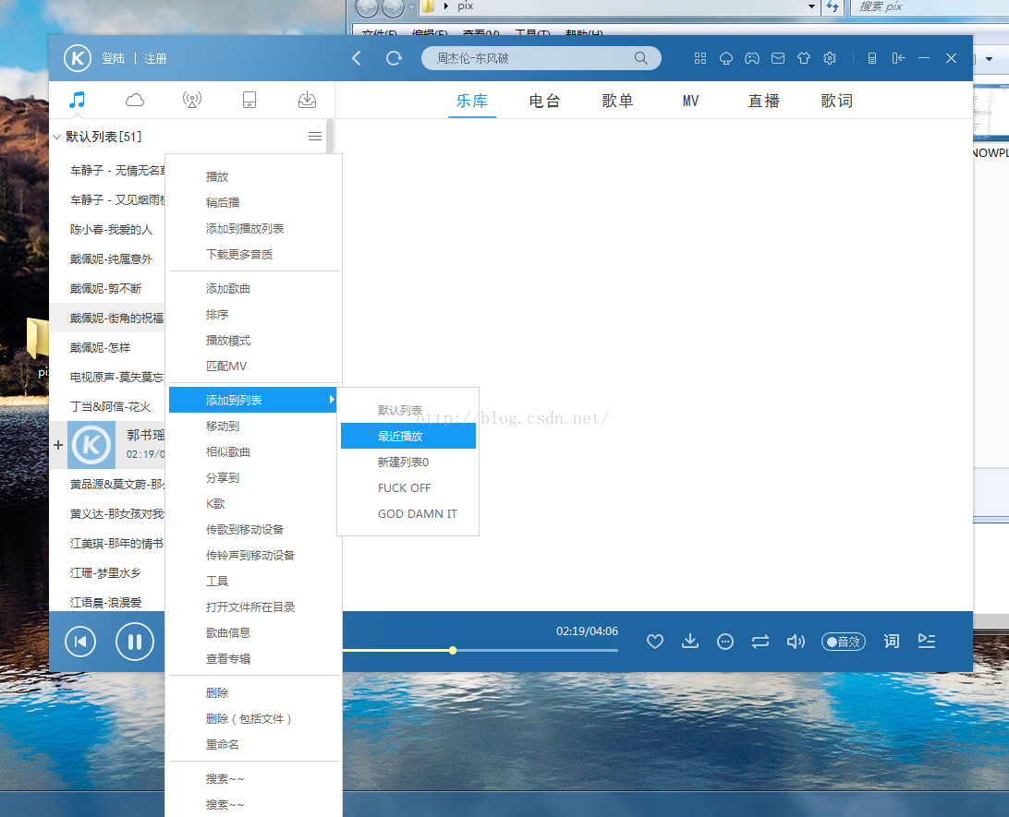
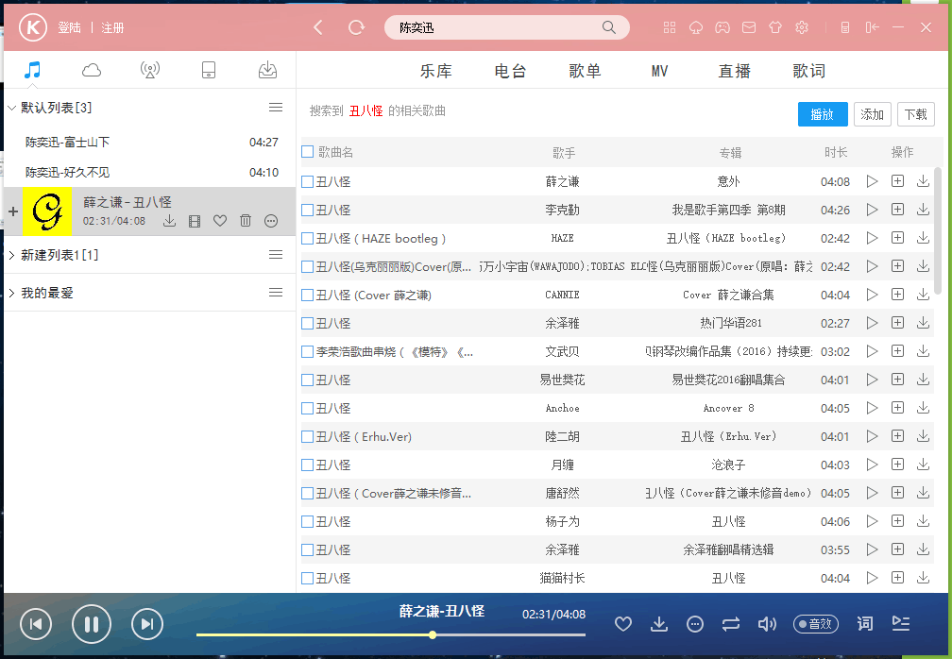

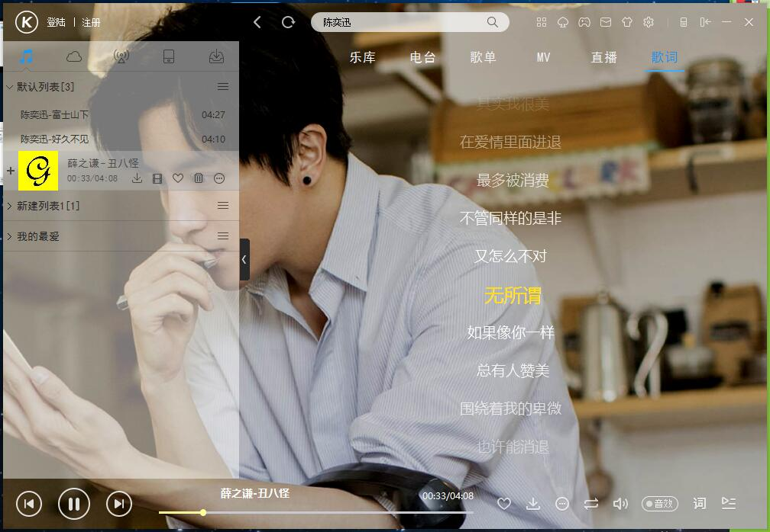

Qt/C++ 模仿酷狗音乐播放器v8.0Demo
- 小乌龟的博客 - 博客频道 - CSDN.NET
http://blog.csdn.net/what951006/article/details/51762463

[置顶] Qt/C++ 模仿酷狗音乐播放器v8.0Demo
这次模仿的是酷狗音乐播放器v8.0版本
一，先上图主界面
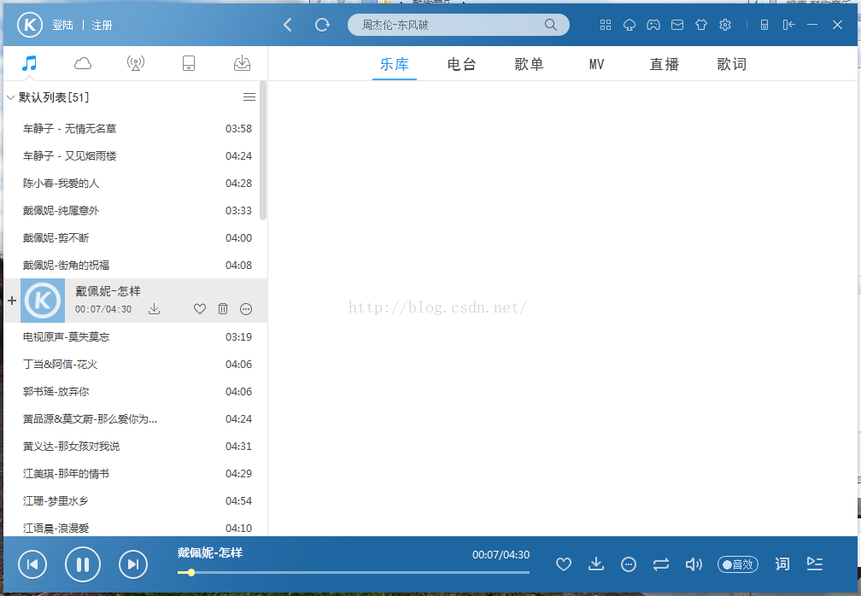
添加列表
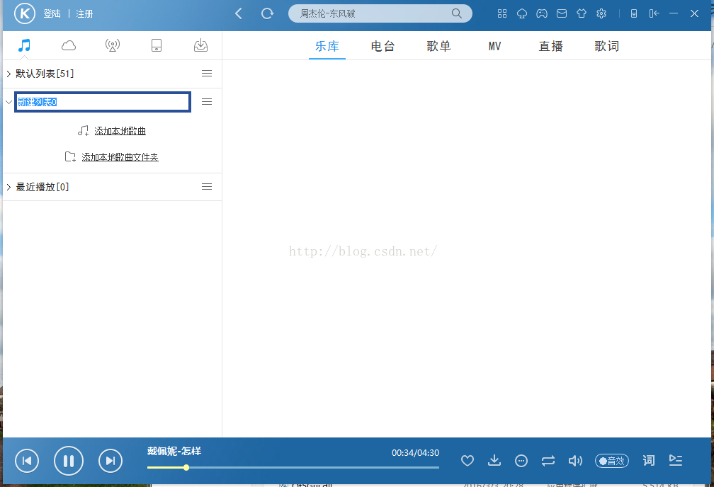
删除列表
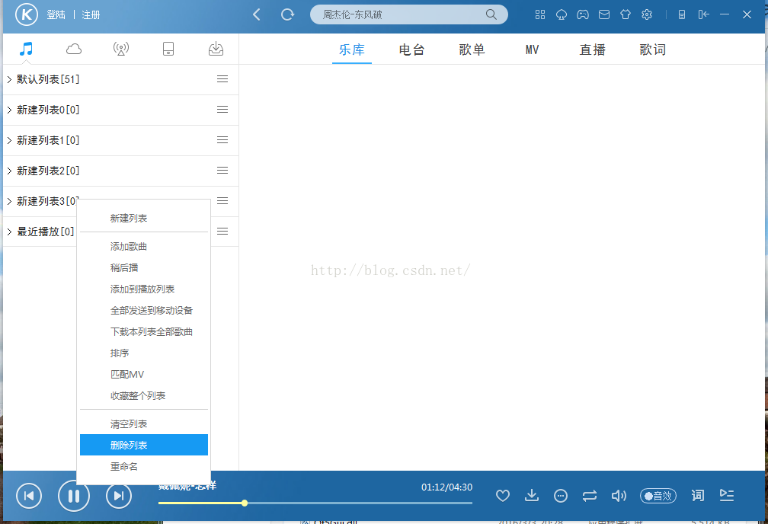

播放模式
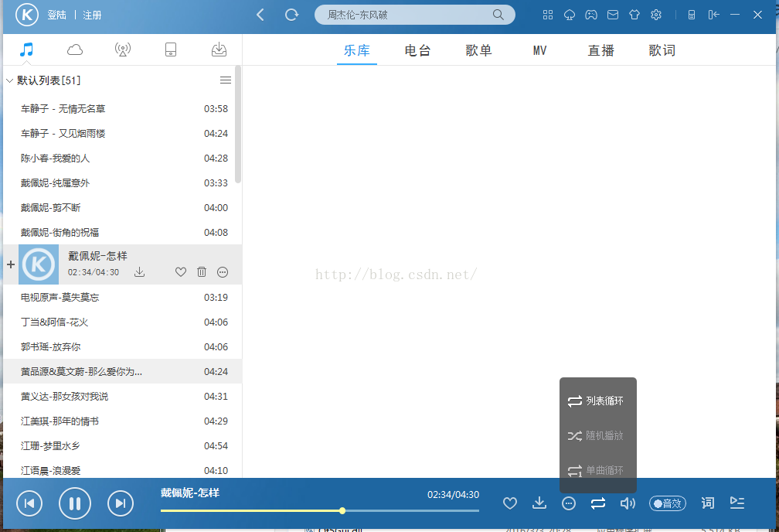添加到另一个列表
调节音量
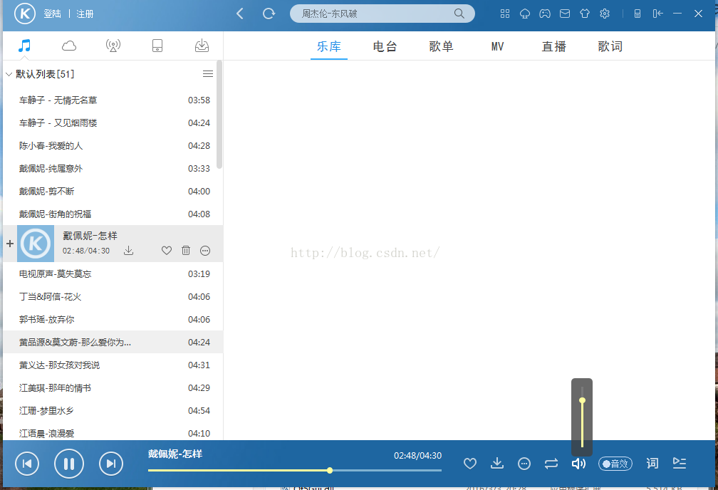

再来一发副界面
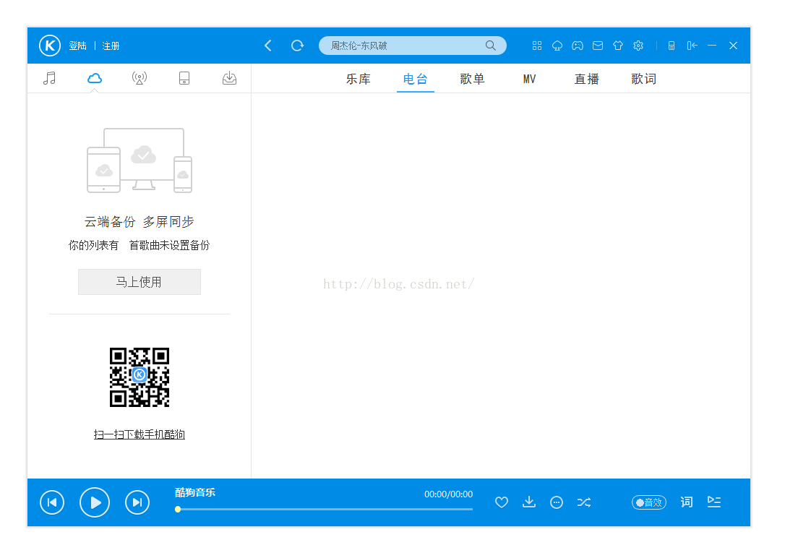
再来一发系统托盘

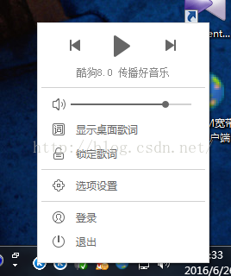

二，遇到的问题
1.刚开始不知道如何缩放无边框程序，琢磨了许久。。。
2.播放列表的的那一坨！！不知道怎么搞，但还是被机智的我解决
3.QTableWidget的平滑滚动问题也是个头大的问题，但还是被机智的我解决
4.QStackedWidget上的5个按钮有动画效果也搞了半天！！
5.其它的问题都是些布局吧
注：播放列表是自动保存的~下次打开就是上次保存的状态

三，分享
视频效果：http://v.youku.com/v_show/id_XMTc4MzYzNzg5Mg==.html?from=s1.8-1-1.2&spm=a2h0k.8191407.0.0
下载链接：http://download.csdn.NET/detail/what951006/9576238
源码链接：https://github.com/what951006/KuGouDemo

powered by:小乌龟在大乌龟背上

